Chương I. Mô tả đề tài

1,Đặt vấn đề:

Bài toán đặt ra là thiết kế trò chơi rắn săn mồi sử dụng vi điều khiển ESP32 là vi điều khiển chính. Đây là bài toán khá quen thuộc và có rất nhiều cách giải quyết bài toán này. Vi điều khiển có chức năng nhận các tín hiệu từ các nút bấm, sau đó xử lý để đưa ra hướng đi mong muốn của rắn. Để hiện thị có 2 lựa chọn là sử dụng LED 8x8 và LCD. Đề tài đã lựa chọn phương án sử dụng LED 8x8 để hiện thị ra thông tin , nhằm áp dụng phương pháp quét LED để giải quyết vấn đề.

Từ việc phân tích và khảo sát trên đây, nhóm đã đưa ra các vấn đề chính cần giải quyết của bài toán đặt ra là:

* Tìm hiểu kiến thức về vi điều khiển ESP32, đặc biệt là ESP-IDF, 1 bộ khung phát triển phần mềm nguồn được cung cấp bởi nhà phát triển của ESP32.
* Xây dựng sơ đồ khối, từ đó đưa ra mạch mô phỏng trên phần mềm Wokwi.
* Thiết kế mạch in trên phần mềm ….
* Thực hiện lắp ráp và hàn linh kiện trên mạch in.
* Để nạp code nhóm sử dụng platformIO, là một môi trường phát triển tích hợp (IDE) mã nguồn mở mạnh mẽ được thiết kế cho các dự án nhúng.
* Viết báo cáo tổng hợp về quy trình thực hiện đề tài.

2, Phân tích yêu cầu thiết kế:

2.1: Yêu cầu chức năng

Mạch có các chức năng sau:

* Hiện thị rắn trên LED 8x8, sau khi rắn ăn vật thể thì kích thước của rắn sẽ to lên, nếu rắn chạm vô tường hoặc chính nó thì game sẽ kết thúc.
* Điều khiển hướng đi của rắn dựa trên 4 phím bấm, UP, DOWN, RIGHT, LEFT.
* Sau khi game kết thúc thì sẽ xuất hiện ra số điểm của người chơi trên LED 8x8 và bắt đầu lại game mới.

2.2: Yêu cầu phi chức năng:

Mạch có các yêu cầu phi chức năng sau:

* Sử dụng nguồn 5V
* Kích thước mạch thực tế: ….cm
* Sử dụng vi điều khiển ESP32 làm vi điều khiển chính.
* Hiển thị trên LED 8x8.
* Sản phẩm thiết kế phù hợp cho người sử dụng.

Chương 2: Thiết kế hệ thống

1. Thiết kế sơ đồ khối

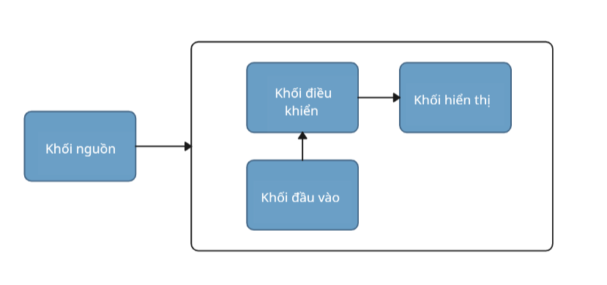

Hình 1

**Hình 1 biểu diễn sơ đồ khối tổng quan của toàn bộ đề tài game rắn săn mồi.**

**Có 4 khối chỉnh như trong hình vẽ:**

* **Khối nguồn:** sẽ cung cấp nguồn vào cho các khối: Khối điều khiển, khối hiển thị và khối đầu vào .
* **Khối đầu vào:** là 4 nút bấm UP, DOWN, LEFT, và RIGHT.
* **Khối điều khiển chính:** sẽ nhận tín hiệu từ khối đầu vào , sau đó thực hiện xử lý tín hiệu và gửi dữ liệu đến Khối hiển thị. Khối điều khiển chính là ESP32.
* **Khối hiển thị:** Nhận tín hiệu từ khối điều khiển để hiện thị rắn và thức ăn.

2. Thiết kế sơ đồ khối chi tiết: Ảnh + Thông số kỹ thuật

2.1: Khối nguồn:

Hình 2 Nguồn sạc 5V-2A

Mạch sử dụng nguồn lấy từ Adapter 5V-2A như trong hình 2 để cung cấp dòng cho toàn bộ các khối, cũng có thể lấy nguồn từ laptop thông qua usb-micro.

2.4: Khối đầu vào (nút bấm):

Hình 3 Nút bấm

Mạch sử dụng các nút bấm như hình 3 để điều khiển hướng đi của con rắn

Hình 4 Điện trở

2.3: Khối hiển thị

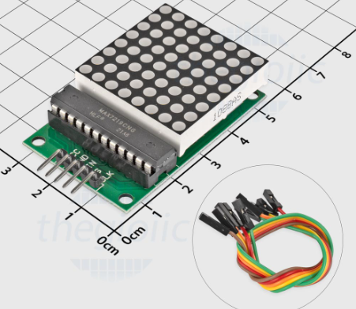

Module led 8x8 có 5 chân, trong đó :

• **VCC:** Cấp nguồn 5V cho module

• **GND:** Chân đất

• **DIN:** Chân dữ liệu đầu vào

• **CS:** Chân chip select

• **CLK:** Chân xung clock

2.2: Khối vi điều khiển

* Esp32:

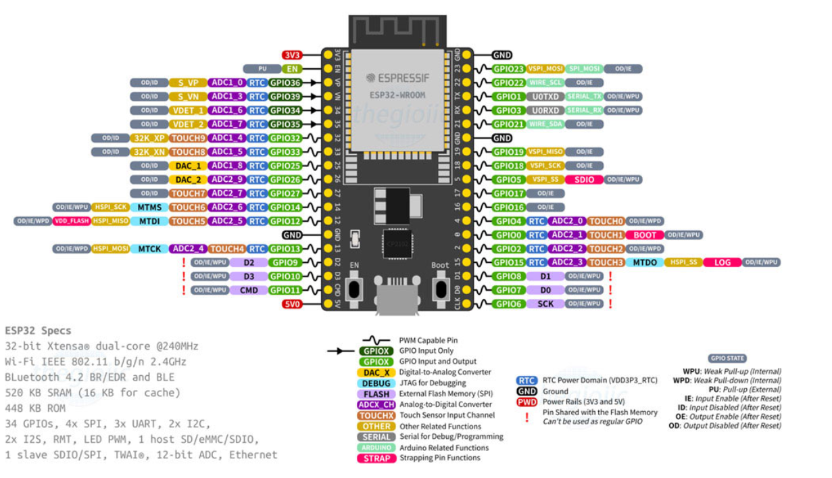

ESP32 là một vi điều khiển Wi-Fi + Bluetooth giá rẻ, hiệu suất cao với nhiều tính năng được tích hợp sẵn, do Espressif Systems thiết kế. Nó được sử dụng rộng rãi trong các ứng dụng điện tử nhúng và Internet vạn vật (IoT) do giá cả phải chăng, khả năng tiêu thụ điện thấp và tính linh hoạt.

**Thông số kỹ thuật của ESP32:**

* **Bộ xử lý:** Xtensa LX6 lõi kép 32 bit với xung nhịp lên đến 240 MHz
* **Bộ nhớ:**
  + SRAM: 520 KB
  + ROM: 448 KB
  + Flash SPI: 4 MB đến 64 MB
* **Kết nối:**
  + Wi-Fi 802.11 b/g/n
  + Bluetooth v4.2 BR/EDR và BLE
* **Giao diện:**
  + 34 GPIO
  + UART
  + SPI
  + I2C
  + ADC
  + DAC
* **Nguồn:**
  + Điện áp hoạt động: 3.0V - 3.6V
  + Dòng điện hoạt động: 80 mA
* **Kích thước:**
  + Mô-đun ESP32-WROOM-32: 24 mm x 15 mm
* **Nhiệt độ hoạt động:** -40°C đến 80°C

Mô-đun Espressif ESP32-DEVKITC là một bảng phát triển dựa trên chip Wi-Fi + Bluetooth ESP32. Mô-đun này được thiết kế để giúp người dùng dễ dàng phát triển các ứng dụng Wi-Fi và Bluetooth bằng chip ESP32.

3. Sơ đồ mô phỏng

